Министерство образования и науки Российской Федерации
Федеральное государственное бюджетное образовательное учреждение высшего образования

«Санкт-Петербургский государственный
архитектурно-строительный университет»

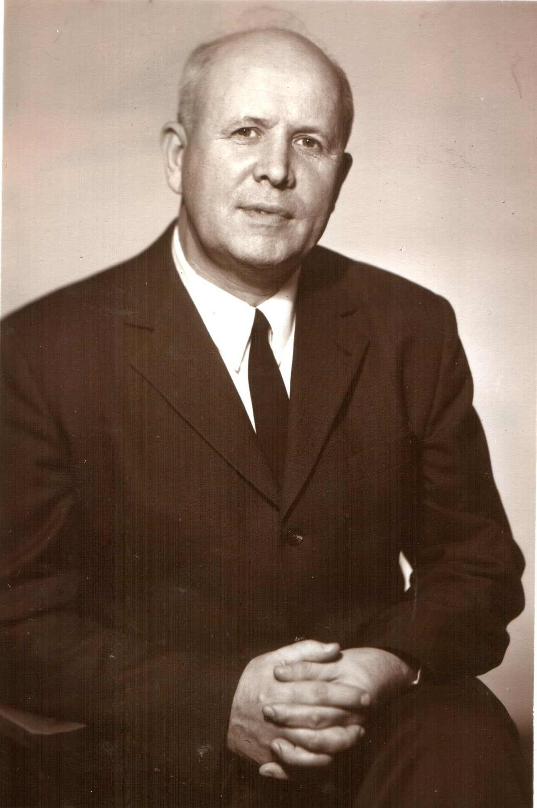

ПЕТЕРБУРГСКАЯ ШКОЛА ПОТОЧНОЙ ОРГАНИЗАЦИИ СТРОИТЕЛЬСТВА

ПРОГРАММА
I ВСЕРОССИЙСКОЙ НАУЧНО-ПРАКТИЧЕСКОЙ КОНФЕРЕНЦИИ,
посвященной 95-летию со дня рождения профессора
АФАНАСЬЕВА ВИКТОРА АЛЕКСЕЕВИЧА

19–20 февраля 2018 г.

Санкт-Петербург
2018

Министерство образования и науки Российской Федерации
Федеральное государственное бюджетное образовательное учреждение
высшего образования

«Санкт-Петербургский государственный
архитектурно-строительный университет»

ПЕТЕРБУРГСКАЯ ШКОЛА ПОТОЧНОЙ ОРГАНИЗАЦИИ СТРОИТЕЛЬСТВА

I ВСЕРОССИЙСКАЯ НАУЧНО-ПРАКТИЧЕСКАЯ КОНФЕРЕНЦИЯ,
посвященная 95-летию со дня рождения профессора
ВИКТОРА АЛЕКСЕЕВИЧА АФАНАСЬЕВА

19–20 февраля 2018 г.

ПРОГРАММА

Конференция состоится 19–20 февраля 2018 г в Санкт-Петербургском государственном архитектурно-строительном университете по адресу: 190005, Санкт-Петербург, 2-ая Красноармейская ул., д. 4, ауд. 409 (центральный вход, 4-й этаж).

Проезд до станции метро «Технологический институт».

Регистрация участников 19 февраля 2018 г. 09:30 –10:00

Санкт-Петербург
2018

Организационный комитет
I Всероссийской научно-практической конференции
«ПЕТЕРБУРГСКАЯ ШКОЛА ПОТОЧНОЙ ОРГАНИЗАЦИИ СТРОИТЕЛЬСТВА»

Е. И. Рыбнов | – председатель, ректор
Е. Б. Смирнов | – заместитель председателя, проректор по научной и инновационной деятельности СПбГАСУ
Л. М. Колчеданцев | – заместитель председателя, профессор, профессор кафедры организации строительства СПбГАСУ
С. А. Болотин | – заместитель председателя, профессор, профессор кафедры организации строительства СПбГАСУ
А. Д. Дроздов | – член организационного комитета, доцент, заведующий кафедрой организации строительства СПбГАСУ
В. Ф. Александрова | – член организационного комитета, доцент, доцент кафедры организации строительства СПбГАСУ
В. К. Нефедова | – член организационного комитета, доцент, доцент кафедры организации строительства СПбГАСУ
В. М. Челнокова | – член организационного комитета, доцент, доцент кафедры организации строительства СПбГАСУ
О. Г. Ступакова | – член организационного комитета, старший преподаватель кафедры организации строительства СПбГАСУ
М. А. Цыганкова | – член организационного комитета, старший преподаватель кафедры строительного производства Тюменского индустриального университета
А. И. Шишкин | – член организационного комитета, главный научный сотрудник Отдела региональной экономической политики Института экономики Карельского научного центра РАН
Е. В. Шаталова | – секретарь организационного комитета, документовед кафедры организации строительства СПбГАСУ

Понедельник, 19 февраля 2018 г.
Утреннее заседание
10:00 – 13:15 (ауд. 409)

Вступительное слово председателя организационного комитета I Всероссийской научно-практической конференции ректора СПбГАСУ профессора, д-ра экон. наук Е.И. Рыбнова.
Приветствие почетных гостей участников конференции.

1. Петербургская школа поточной организации строительства.
Профессор, д-р техн. наук Л. М. Колчеданцев, доцент, канд. техн. наук А. Д. Дроздов, старший преподаватель И. Г. Осипенкова, старший преподаватель О. Г. Ступакова (СПбГАСУ).
2. Расчет потоков с непрерывным использованием ресурсов методом критического пути.
Доцент, канд. техн. наук С. В. Бовтеев (СПбГАСУ).
3. Практическое применение параллельно-поточной организации работ при устройстве мелкозаглубленных ленточно-оболочечных фундаментов.
Аспирант М. А. Цыганкова (СПбГАСУ).
4. Расчет кинетики нарастания прочности бетона при его выдерживании по способу термоса.
Профессор, д-р техн. наук Л. М. Колчеданцев, старший преподаватель О. Г. Ступакова (СПбГАСУ).

Кофе-брейк 11:30–11:45

5. Планирование строительных процессов с использованием методов искусственного интеллекта.
Профессор, д-р техн. наук З. Хейдюцкий (Вроцлавский технологический университет), профессор, д-р техн. наук М. Рогальска (Люблинский технологический университет).
6. Вариантное проектирование строительных процессов на примере строительства здания железнодорожного вокзала в г. Глазов
Доцент, канд. техн. наук А. П. Васин, магистрант Н. Ю. Красноперова (СПбГАСУ).
7. Использование метода временных сочетаний (ТСМ) для расчета пропускной способности внутреннего водного пути.
Доцент, канд. техн. наук Э. Скупинь (Вроцлавский технологический университет).
8. Рекомендации по номенклатуре и составу строительных процессов реконструкции зданий общеобразовательных учреждений, построенных по проектам 1960-80-х годов в Санкт-Петербурге.
Магистрант Ю. В. Преснова (СПбГАСУ).
9. Разработка организационно-технической документации.
Магистрант Р. Р. Шарафутдинова, доцент, канд. техн. наук В. К. Нефедова (СПбГАСУ).

Перерыв 13:15 – 14:00
Вечернее заседание
14:00–17:00 (ауд. 409)

10. Имитация календарного планирования в BIM-технологии проектирования для динамической оценки качества проекта
Магистрант Я. А. Кислов (СПбГАСУ).
11. Организация комплексной застройки населенных мест
Доцент, канд. техн. наук В. М. Челнокова (СПбГАСУ).
12. Расчет и формирование бригад при календарном планировании поточной организации строительства.
Доцент, канд. техн. наук В. Ф. Александрова, доцент, канд. техн. наук Ч. О. Бахтинова (СПбГАСУ).
13. Проблемы реконструкции панельных жилых домов типовой застройки XX века.
Магистрант В. Алексеев, доцент, канд. техн. наук В. К. Нефедова (СПбГАСУ).
14. Проблемы монолитного строительства и пути их решения.
Магистрант А. И. Репелев, канд. техн. наук В. К. Нефедова (СПбГАСУ).
15. Расширение границ применимости способа термоса.
Профессор, д-р техн. наук Л. М. Колчеданцев, аспирант А. А. Царенко (СПбГАСУ).

Вторник, 20 февраля 2018 г.
Утреннее заседание
10:00– 14:00 (ауд 409)

1. Обоснование надежности несъемной опалубки из пенополистирола при возведении зданий
Магистрант Е. А. Динер (СПбГАСУ).
2. Факторы влияющие на сроки строительства
Магистрант К. А. Давыдова, наук канд. техн. наук В. К. Нефедова (СПбГАСУ).
3. Формирование организационных структур строительных организаций в России
Магистрант А. И. Сендрева, доцент, канд. техн. наук Ч. О. Бахтинова (СПбГАСУ).
4. Технология Jet-grouting – современный метод строительства на слабых грунтах.
Магистрант С. П. Щуклинов С. П., канд. техн. наук В. К. Нефедова (СПбГАСУ).

Кофе-брейк 11:30 – 11:45

5. Анализ проблем развития строительства малоэтажных деревянных каркасных домов.
Магистрант Т. С. Филатова (СПбГАСУ).
6. Функции строительного контроля.
Магистрант И. О. Дроздова, канд. техн. наук В. К. Нефедова (СПбГАСУ).
7. Анализ реставрационных работ по сохранению объектов культурного наследия в г. Санкт-Петербург.
Магистрант А. С. Колесник, магистрант А. С. Лавриненко, канд. техн. наук Ч. О. Бахтинова (СПбГАСУ).

Перерыв 13:15 – 14:00

Вечернее заседание
14.00–17.00 (ауд. 409)

8. Российский рынок автоклавного газобетона.
Магистрант Е. М. Горошко, канд. техн. наук В. К. Нефедова (СПбГАСУ).
9. Проблемы высотного строительства на этапе проектирования и строительства, и современные принципы их размещения на сложившейся городской застройке Санкт-Петербурга.
Магистрант В. В. Юмагулов, канд. техн. наук В. К. Нефедова (СПбГАСУ).
10. Рыночные методы ценообразования в строительстве.
Старший преподаватель А. Р. Моркович (СПбГАСУ).
11. Проблемы современного земельного кадастра в России.
Магистрант Г. Гибадуллина, канд. техн. наук В. К. Нефедова (СПбГАСУ).
12. Самоуплотняющийся бетон.
Магистрант Ю. Хошнав (СПбГАСУ).

КРУГЛЫЙ СТОЛ

Подведение итогов конференции

